1.- EL MODELO RELACIONAL

La estructura básica del Modelo es la RELACIÓN y se puede representar en forma de tabla de dos dimensiones.

Una relación tiene un nombre, un conjunto de atributos que representan sus propiedades y un conjunto de tuplas que incluyen los valores que cada uno de los atributos toma para cada elemento de la relación.

Como se ha dicho, una relación se representa mediante una tabla bidimensional (las columnas son los atributos de la relación y las filas son las tuplas).

La relación debe cumplir las siguientes condiciones:

a.- Debe tener un solo tipo de fila, cuyo formato queda definido por el esquema de la relación, por lo tanto todas las filas tienen las mismas columnas.

b.- Cada fila debe ser única y no pueden existir filas duplicadas.

c.- Cada columna debe ser única y no pueden existir columnas duplicadas.

d.- Cada columna debe estar identificada por un nombre específico.

e.- El valor de una columna para una fila debe ser único, así, no pueden existir múltiples valores en una posición de una columna.

f.- Los valores de una columna deben al dominio que representa, y es posible que un mismo dominio se utilice para definir los valores de varias columnas.

El DOMINIO es el conjunto de todos los posibles valores para una o más columnas (o atributos) de una relación. Por tanto, los valores contenidos en un atributo (o columna) deben estar entre un máximo y mínimo predefinido por el dominio.

Pueden distinguirse dos tipos de dominios diferentes:

a.- Dominios generales o continuos: aquellos que contienen todos los posibles valores entre un máximo y un mínimo predefinido. Ejemplos:
DNI: todos los números enteros y positivos de 8 dígitos.
Peso de material: todos los números reales y positivos.
Saldo de una cuenta: todos los números reales, positivos y negativos.

b.- Dominios restringidos o discretos: aquellos que contienen ciertos valores específicos entre un máximo y un mínimo predefinido. Ejemplos:
Estado civil: compuesto por soltero, casado, viudo y divorciado.
Provincia: una de las provincias españolas.

En una relación, a las filas se le denomina TUPLAS, y a las columnas ATRIBUTOS. Dicho de un modo formal, un atributo es la interpretación de un determinado dominio en una relación, es decir, el papel que juega en la misma.

Se denomina GRADO al número de atributos que la forma.

Se llama CARDINALIDAD al número de tuplas que contiene.

RELACION X
Atributo 1 | Atributo 2 | ..... | Atributo N
xxxxxxxxx | Xxxxxxxxx | ................. | Xxxxxxxxx
Xxxxxxxxx | Xxxxxxxxx | ................. | Xxxxxxxxx
Xxxxxxxxx | Xxxxxxxxx | ................. | Xxxxxxxxx
Xxxxxxxxx | Xxxxxxxxx | ................. | Xxxxxxxxx
Esta sería una relación con nombre X
Cada una de las filas (por debajo de Atributo i) se llamará tupla.

Ejemplo: Matricula_Alumno

COD_MATRICULA | NOMBRE | CIUDAD | COD_GRUPO
101 | José | Salamanca | 11
102 | Pepe | Ciudad Real | 11
203 | Maria | Madrid | 23
500 | Ignacio | Barcelona | 54
54 | Leticia | Munich | --

El ejemplo muestra una relación llamada Matricula_Alumno, que consta de los atributos Cod_matrícula, Nombre, Ciudad y Cod_grupo (nombres de las columnas de la tabla). Cada fila de la tabla muestra una tupla correspondiente a los datos de un alumno.

El dominio de Cod_matricula sería “códigos” formado por un conjunto de cadenas de longitud 3 caracteres.

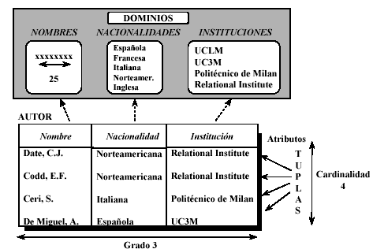

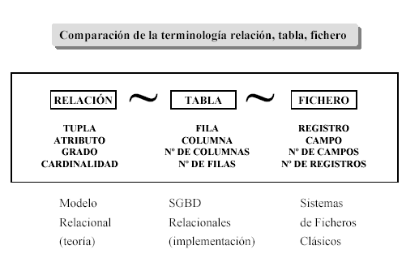

El modelo relacional debe satisfacer una serie de reglas de integridad mediante las cuales se garantiza la consistencia de la información que pueda ser manejada:

- En una relación no puede haber 2 tuplas iguales (obligatoriedad de clave primaria).

- El orden de las tuplas y el de atributos no es relevante. (Aunque es recomendable que las tuplas estén en orden tomando como referencia un atributo, normalmente el primero, que deberá coincidir con lo que llamamos clave de la relación).

- Cada atributo sólo puede tomar un único valor del dominio sobre el cual está definido.

- Ningún atributo que forme parte de la clave primaria de una relación puede tomar un valor nulo (regla de integridad de entidad o de clave).

CLAVES.

En una relación, es necesario poder determinar una tupla concreta, lo cual es posible mediante la clave.

Clave es un atributo o conjunto de atributos cuyos valores distinguen unívocamente una tupla específica de una tabla o relación.

Cada una de las condiciones de una tabla relacional o relación es que no pueden existir filas duplicadas, ello implica que siempre tiene que existir al menos una clave, que en el peor de los casos estará formada por todos los atributos.

Si una tabla dispone de varias claves, a éstas se le denominan CLAVES CANDIDATAS, puesto que más adelante entre todas ellas tendremos que elegir una que será la que por excelencia identifique la tupla. A esta clave se le denomina CLAVE PRINCIPAL o primaria y al resto CLAVES ALTERNATIVAS o secundarias. Los atributos que pertenecen a la clave primaria se denominan atributos primarios y el resto atributos no primarios o secundarios.

Ejemplo:

DNI | NOMBRE | DIRECCIÓN | CIUDAD
493 | Pedro | C/ Col, 9 | Jaén
181 | Luis | C/ Pez, 7 | Madrid
830 | María | C/ Paz, 12 | Madrid
341 | Ana | Pza. Mayor, 5 | Salamanca
679 | Juan | C/ Sol, 5 | Madrid
911 | Pilar | C/ Mar, 51 | Sevilla

“PERSONAL”

DNI | N_MATRIC | MARCA | MODELO | COLOR | KM
723 | M-3443 | Ford | Fiesta | Blanco | 579
181 | M-5996 | Seat | Ibiza | Rojo | 39901
524 | M-4283 | Opel | Corsa | Blanco | 34567
524 | M-2103 | Opel | Corsa | Verde | 21345
181 | M-3911 | BMW | 318 | Gris | 42354
911 | SE-6720 | Renault | R-21 | Rojo | 34521
308 | M-4283 | Opel | Corsa | Blanco | 34567

“COCHES-PERSONAL”

En personal la clave es DNI, puesto que cualquier valor del dominio de dicho atributo identifica a una única tupla.

En coches-personal se representan coches que pueden disponer un individuo determinado. Un coche que se identifica por el N_Matrícula puede estar compartida por varios individuos, por lo tanto, el N_Matrícula no identifica a una tupla determinada puesto que el coche se puede encontrar en distintos individuos (véase el coche del DNI 524 y 308).

El DNI tampoco nos sirve para localizar una única tupla puesto que un individuo puede disponer de más de un coche (ej. DNI 524). Lógicamente tampoco serán los demás ya que distintos coches pueden tener la misma marca, el mismo modelo, el color o incluso los mismos km.

Así, la clave debe estar formada por más de un atributo y será DNI junto con N_Matrícula. Esto quiere decir que de todas las tuplas que tenga la tabla se distinguirán entre si mediante los valores concatenados del DNI y N_Matrícula o lo que es igual, si conocemos el valor de un DNI y de un número de matricula asociado, identificaremos a una única tupla.

Cuando vayamos a analizar la clave principal, tendremos en cuenta sobre su dominio las siguientes consideraciones:

⇒ Sus valores siempre deben ser conocidos (diferentes de nulo).
⇒ La memoria que ocupen debe ser mínima
⇒ Su codificación ser sencilla
⇒ El contenido de sus valores no debe variar
⇒ Que se utilicen en otras tablas para crear una interrelación (mediante lo que se llama claves ajenas).

Así, en la tabla personal, las claves candidatas serán DNI y NOMBRE.

En ambas el atributo cuyos valores ocupan menos memoria es el DNI, además el acceso a él será más rápido, aparte de que no se necesita ningún tipo de algoritmo para codificarlo.

Se denomina CLAVE AJENA a aquel atributo o conjunto de atributos que en la tabla donde se encuentran no son clave, y sus valores se corresponden con la clave principal de otra tabla. El domino de la clave ajena y de la clave principal de la tabla a la que hace referencia se tiene que corresponder, es decir, ser compatible. Por la tanto el atributo DNI por se clave principal de “personal” y estar en una columna de la relación “coches-personal” es clave ajena de ésta última tabla.

